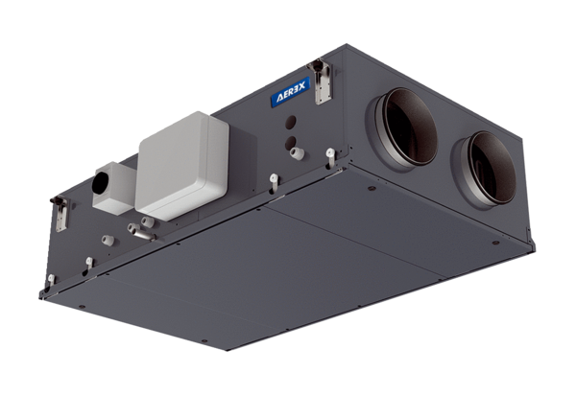Luft-Luft Wärmerückgewinnungs-Zentralgerät Reco-Boxx 650 Flat-H-L / EVVerpackungseinheit: 1 StückSortiment: 19
Artikelnummer: 0040.2013Hersteller: AEREX

